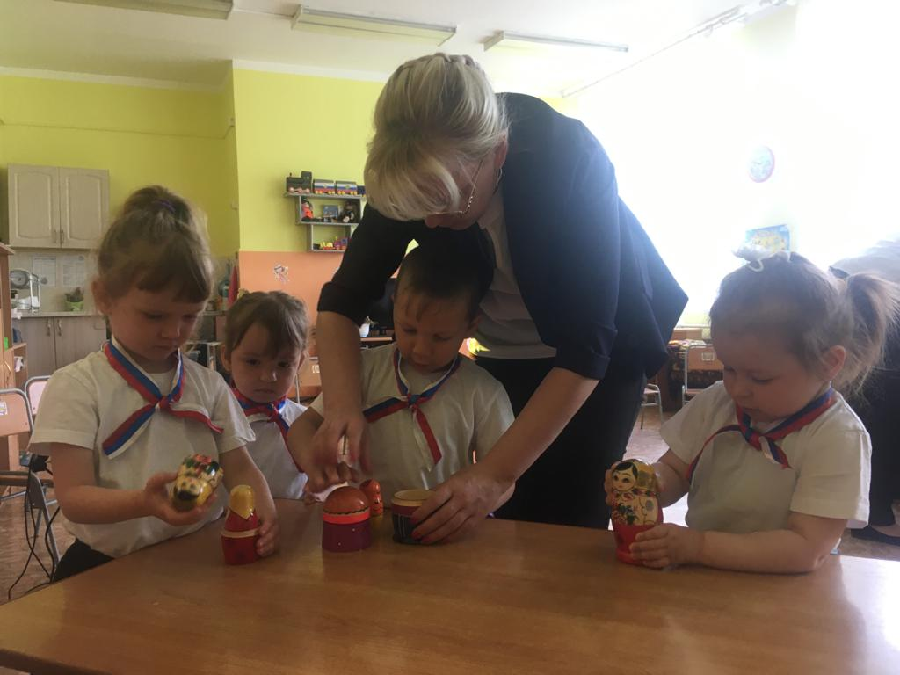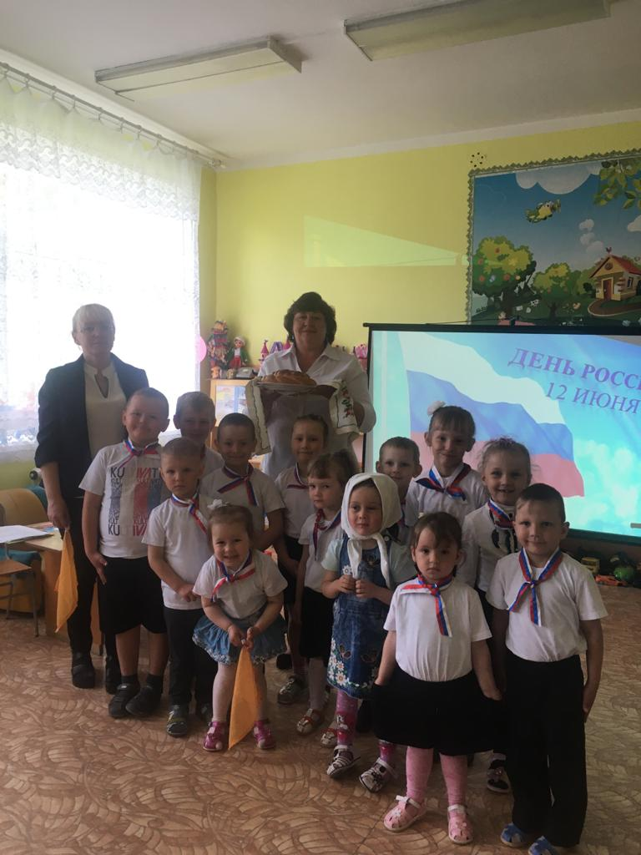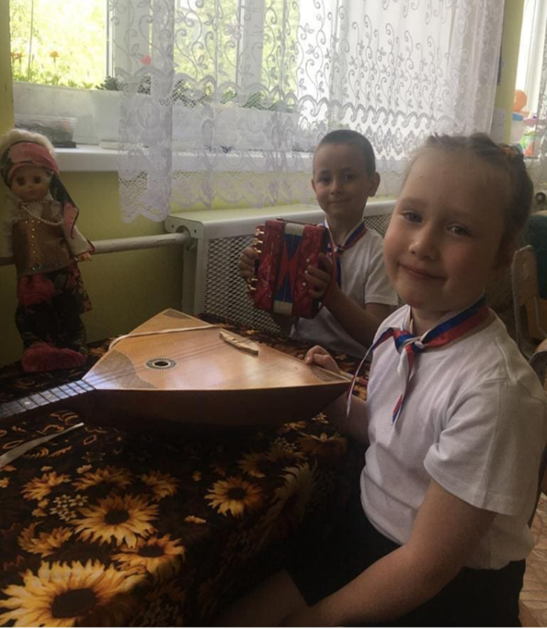Конспект занятия «День России в разновозрастной группе»
Тема: «День России»
Тип занятия: развлечение
Вид занятия: познавательное
Посвященный Дню России. 12 – День России
Цель: воспитывать детей в духе патриотизма, любви к Родине.
Задачи:
Образовательная: - Способствовать формированию нравственно – патриотических чувств у дошкольников через любовь к Родине, родному краю, уважение к старшему поколению;
- обобщить понятие «Родина».
- создать условия для расширения знаний о символах России (флаг, герб, гимн, о празднике День России, о народных старинных традициях (хороводы)
Развивающая:
- развитие познавательного интереса к историческому наследию России , чувства любви и гордости к Отечеству;
- развивать память, коммуникативные навыки, творческое воображение.
Воспитывающая:
- воспитание познавательного интереса и уважения к символам России.
Материалы и оборудование: карта России, уголок «Символы
России», тематическая презентация, ленточки триколор, флаг России и герб, матрёшки
Ход занятия :
- У каждого человека есть слова, которые вызывают сильные чувства. Естьтакое слово и у русского народа. Это слово - «Родина». А что такое Родина? (Родина - это мой дом, город в котором я живу)
Верно. Родина - это место, где ты родился. Но человек не всегда остается в том месте, где родился, поэтому Родина - это твой город, дом, в котором ты живешь, твой двор, улица, детский сад. Это - твоя страна.Ребята, а кто знает стихи о Родине?
(Дети рассказывают стихи о Родине)
Народная мудрость гласит: Родина мать - умей за нее постоять. Для Родины своей ни сил, ни жизни не жалей. (Дети повторяют пословицы). А кто еще знает про Родину пословицы?
А как называется наша страна? (Россия) Страна наша называется Россия, а всех людей, живущих в нашей стране, называют... (россияне).
12 июня отмечается праздник – День России и сегодня мы поговорим о нашей замечательной стране - Россия.
Страну, в которой мы живем, с любовью Родиной зовем,
И знаем мы: на всей земле России нашей нет милей!

Все государства имеют свои главные отличительные знаки – герб, флаг, гимн. Символы нашей России, при виде которых человек любой страны мира может догадаться, о какой стране идет речь.
Давайте рассмотрим флаг.
Что вы можете о нем сказать? Какой он? (Торжественный, нарядный, трехцветный, большой) .Под флагом сражаются за свою Родину. Флаги вывешивают в праздники. А какой флаг у России? (У России трехцветный флаг. Три полосы: белая, синяя, красная)
Что обозначают эти полосы? (Белый цвет – это цвет мира. Он говорит о том, что наша страна мирная. Она не хочет войны. Синий цвет – это вера, верность. Народ любит свою страну, защищает ее, верен ей. Красный цвет – цвет силы, отваги, крови, пролитой за Родину)
Сейчас я предлагаю поиграть в игру:
Д/И «Собери трехцветный флаг»
А сейчас давайте рассмотрим герб России. Вспомните, как мы с вами говорили, что герб изображен на щите различной формы. А какая форма щита у Российского герба? (Прямоугольная)
Кого вы видите в центре? (Орла)
Расскажите о нем. Какой он? ( Орел на гербе обозначает силу, это значит, что государство сильное, непобедимое)
Почему у орла две головы?
Государство большое и головы орла смотрят на запад и на восток, показывая тем самым, что государство не только большое, но и единое.
А что означает корона? (Корона обозначает, что Россия живет по своим законам и охраняет свои законы, а охранят эти законы – царь, а в наше время – президент (Владимир Владимирович Путин).
А что в лапах у орла? (скипетр и держава)
Орел держит символы государственной власти: державу и скипетр. Скипетр – это символ воинской власти. Значит, в стране есть армия, а царь или же президент ею управляет. Держава (ее еще называют государево яблоко) – это символ духовной власти, свидетельствующий о том, что русские люди – верующие. Этому российскому гербу много лет. Конечно, сейчас нет царей, но корона и скипетр, а точнее держава напоминают нам о том, что наша Родина – очень древнее государство.

(Стихотворение)
Вот как много могут рассказать о стране ее герб и флаг.
У каждого государства есть гимн – это торжественная песня. Гимн России всегда слушают на различных торжественных мероприятиях. Когда спортсмены побеждают на соревнованиях, то во время вручения наград поднимается флаг страны-победительницы, и звучит гимн. Когда наш президент приезжает в другую страну, в его честь тоже звучит гимн России. Гимн слушают стоя, молча, в знак уважения к нашей Родине. Давайте и мы послушаем гимн нашей страны.
(Звучит гимн России)
Сейчас прозвучал гимн - символ России. Герб, гимн и флаг - это символа России, которые есть у каждого государства. Но есть символы, которые едины для всех стран. Один из них - символ мира. Символом мира называют белого голубя, который несет чистоту, доброту, светлый мир.
Как хороша наша Россия красотой наших березовых рощиц, озер, рек – красотой нашей природы. Россия - это страна, в которой мы живём. Россия занимает первое место по территории среди всех стран мира. Россияне гордятся просторами и красотой своей Родины. Есть на российской земле горы, леса и степи, моря, реки и озёра. Богата наша земля нефтью, природным газом, углём и другими полезными ископаемыми. Но самое большое богатство страны - это её народ.
А какое дерево славит Россию своей царственной красотой? (Береза)
Верно. И стояли священные березовые рощи по Руси убранные, ухоженные, в благодарность людей за их красоту.
(Хоровод)
Итог. А теперь подойдем ко мне и возьмемся за руки. Мы гордимся нашей страной, переживаем вместе с ней горе и радости, стараемся сделать её сильной и богатой. Пока вы ещё маленькие и не можете ничего сделать для России. Но вы можете сделать нашу страну крепкой и могучей. Если будете любить своих друзей и близких, не будете ссориться. Давайте посмотрим друг на друга, улыбнёмся и не будем забывать, что мы с вами – россияне. Народ очень мудрый, терпеливый и добрый. Человек любит людей, с которыми он живёт, любит свой народ
(На протяжении занятия дети смотрят презентацию)

